🇲🇴 澳门家庭旅行攻略
6人家庭 · 2天1夜 · 威尼斯人出发
2026年8月23日-25日

👨‍👩‍👧‍👦 3大人 + 2老人 + 1小孩
🏨 住宿：威尼斯人
✈️ 23日晚抵达 · 24/25日游玩
🚌 交通：的士为主 + 公交为辅 + 步行

📅 每日主题概览
时段 | 24日（澳门半岛） | 25日（氹仔+路氹）
上午 | 古迹 + 高空景观 | 葡式生活 + 风景
下午 | 老城 + 人文 | 度假酒店 + 缆车
晚上 | 酒店夜景 | 路氹夜景

🗓️ Day 1 · 8月24日（周一）· 澳门半岛 南→北

序号 | 时间 | 地点 | 备注/说明
1 | 09:50 | 威尼斯人 | 出发
2 | 10:20-11:00 | 妈阁庙 | 免费·世界遗产·30-40min
3 | 11:30-13:00 | 澳门旅游塔 | 观光层·室内避雨
4 | 13:00-14:00 | 午餐·澳门塔附近 | 午餐休息
5 | 14:15-14:45 | 南湾湖 | 免费·看城市湖景
6 | 15:00-15:40 | 议事亭前地 | 免费·世界遗产·步行区
7 | 15:40-16:00 | 玫瑰圣母堂 | 免费·快速参观
8 | 16:20-17:00 | 大三巴牌坊 | 免费·含恋爱巷/哪咤庙
9 | 17:00-17:40 | 大炮台 | 晴天A·城市全景
10 | 18:00-19:30 | 晚餐·大三巴附近 | 葡国菜/本地餐厅
11 | 20:30-22:00 | 威尼斯人·夜游 | 巴黎人+伦敦人夜景

📍 路线地图
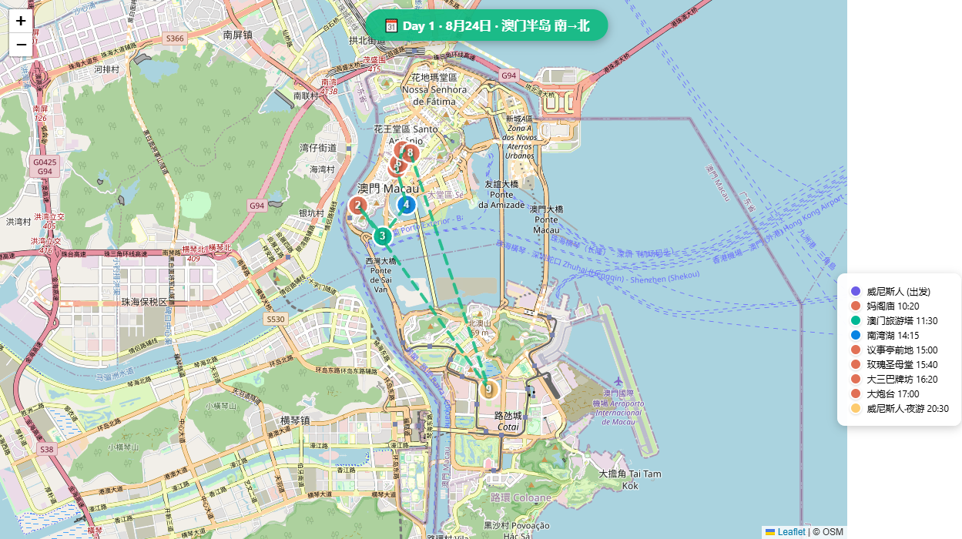

🏛️ 景点详情
▶ 威尼斯人 ⏰ 09:50
威尼斯人是澳门最大的综合度假村，以意大利水乡为主题。内部有大运河购物中心、贡多拉船、赌场及多家豪华酒店。免费参观大运河区域，天花板模拟蓝天白云，是拍照打卡的热门地点。
出发
▶ 妈阁庙 ⏰ 10:20-11:00
妈阁庙（妈祖阁）是澳门最古老的庙宇，始建于1488年，供奉妈祖天后。作为世界文化遗产「澳门历史城区」的一部分，是葡萄牙人最初登陆澳门的地方，「Macau」一词即源于此庙的闽南语发音。免费参观，建议游览30-40分钟。
免费·世界遗产·30-40min
▶ 澳门旅游塔 ⏰ 11:30-13:00
澳门旅游塔高338米，是澳门的地标建筑。61楼观光层可360度俯瞰澳门全景及珠江口。塔内设有蹦极跳（233米，世界最高商业蹦极之一）、空中漫步等极限项目。门票约MOP$165，观光层适合避雨天。
观光层·室内避雨
▶ 南湾湖 ⏰ 14:15-14:45
南湾湖位于澳门半岛南端，是澳门最大的人工湖。湖畔有立法会大楼、中国银行大厦等地标建筑，白天可欣赏城市湖景倒影，夜晚有音乐喷泉表演。免费开放，适合散步放松。
免费·看城市湖景
▶ 议事亭前地 ⏰ 15:00-15:40
议事亭前地是澳门的中心广场，以葡式碎石路面和两侧殖民风格建筑闻名。广场连接大三巴牌坊与新马路，是世界文化遗产「澳门历史城区」的核心区域。周边有众多手信店、甜品店和餐厅，人流密集。
免费·世界遗产·步行区
▶ 玫瑰圣母堂 ⏰ 15:40-16:00
免费·快速参观
▶ 大三巴牌坊 ⏰ 16:20-17:00
大三巴牌坊是澳门最著名的地标，原为圣保禄教堂的前壁，始建于1602年，1835年大火后仅存此壁。牌坊融合了巴洛克与东方建筑元素，雕刻精美。前方是大三巴街，周边有恋爱巷、哪咤庙、天主教艺术博物馆。免费参观。
免费·含恋爱巷/哪咤庙
▶ 大炮台 ⏰ 17:00-17:40
大炮台（圣保禄炮台）位于大三巴牌坊旁的小山上，始建于1617年，是澳门重要的军事防御遗址。炮台上有澳门博物馆，展示澳门历史与文化。顶部平台可俯瞰澳门半岛全景，天气晴朗时视野极佳。博物馆门票MOP$15。
晴天A·城市全景
▶ 威尼斯人·夜游 ⏰ 20:30-22:00
威尼斯人是澳门最大的综合度假村，以意大利水乡为主题。内部有大运河购物中心、贡多拉船、赌场及多家豪华酒店。免费参观大运河区域，天花板模拟蓝天白云，是拍照打卡的热门地点。
巴黎人+伦敦人夜景

🗓️ Day 2 · 8月25日（周二）· 氹仔 + 路氹

序号 | 时间 | 地点 | 备注/说明
1 | 10:15 | 威尼斯人 | 出发·步行
2 | 10:30-11:30 | 官也街 | 小吃·手信·葡挞
3 | 11:30-11:40 | 嘉模圣母堂 | 免费·步行可达
4 | 12:00-13:00 | 龙环葡韵 | 澳门八景·葡式建筑群
5 | 13:00-14:00 | 午餐 | 预约坐得舒服的餐厅
6 | 14:00-15:30 | 威尼斯人·午休 | ★关键休息·老人睡觉
7 | 16:00-17:00 | 永利皇宫 | 湖景·花艺·SkyCab
8 | 17:30-18:30 | 银河 | 建筑·甜品·休息
9 | 19:00-19:30 | 巴黎人 | 巴黎铁塔夜景
10 | 19:30-20:00 | 伦敦人 | 大本钟·英伦建筑
11 | 20:00-21:00 | 晚餐·路氹 | 伦敦人/威尼斯人内
12 | 21:00 | 威尼斯人 | 回酒店

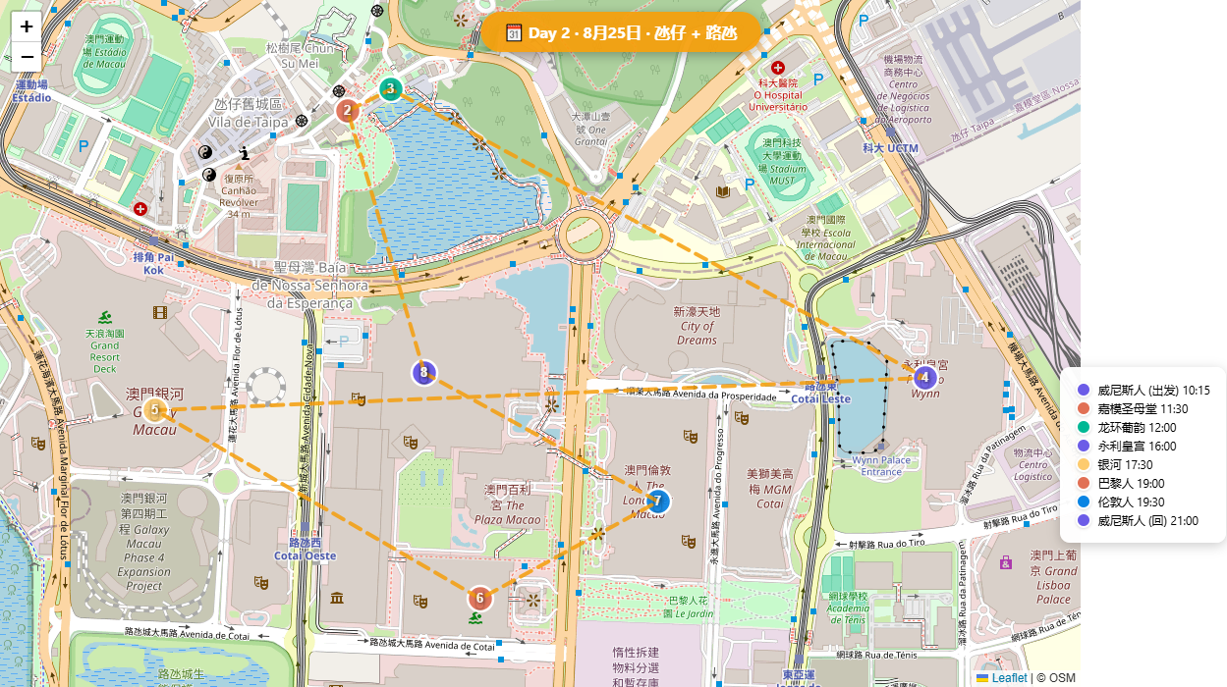
📍 路线地图

🏛️ 景点详情
▶ 威尼斯人 ⏰ 10:15
威尼斯人是澳门最大的综合度假村，以意大利水乡为主题。内部有大运河购物中心、贡多拉船、赌场及多家豪华酒店。免费参观大运河区域，天花板模拟蓝天白云，是拍照打卡的热门地点。
出发·步行
▶ 嘉模圣母堂 ⏰ 11:30-11:40
嘉模圣母堂建于1885年，是氹仔唯一的天主教堂。教堂为黄色外墙的葡式建筑，位于嘉模前地的小广场上，周围是彩色葡式民居。免费参观，适合快速打卡拍照。
免费·步行可达
▶ 龙环葡韵 ⏰ 12:00-13:00
龙环葡韵是澳门八景之一，由五栋薄荷绿色的葡式住宅组成，现已改建为住宅式博物馆。展示澳门土生葡人的生活方式与文化。周围有湿地公园，可观赏红树林生态。免费参观，建议1小时。
澳门八景·葡式建筑群
▶ 威尼斯人·午休 ⏰ 14:00-15:30
威尼斯人是澳门最大的综合度假村，以意大利水乡为主题。内部有大运河购物中心、贡多拉船、赌场及多家豪华酒店。免费参观大运河区域，天花板模拟蓝天白云，是拍照打卡的热门地点。
★关键休息·老人睡觉
▶ 永利皇宫 ⏰ 16:00-17:00
湖景·花艺·SkyCab
▶ 银河 ⏰ 17:30-18:30
银河综合度假村以金色水晶大厅闻名，内部有人造沙滩「天浪淘园」（住客免费）。建筑融合现代与东方美学，大堂有钻石灯光秀。甜品区有多家知名甜品店，适合中途休息。
建筑·甜品·休息
▶ 巴黎人 ⏰ 19:00-19:30
巴黎人以1/2比例复刻的巴黎铁塔为标志，高约50米。铁塔顶部观景台可俯瞰路氹城全景，夜间有灯光秀表演。酒店内部装饰华丽，设有购物中心和多家餐厅。
巴黎铁塔夜景
▶ 伦敦人 ⏰ 19:30-20:00
伦敦人以大本钟和英国议会大厦为建筑主题，还原了伦敦街景。内部有英式酒吧、购物街和赌场。夜景灯光效果出色，适合拍照。
大本钟·英伦建筑
▶ 威尼斯人 ⏰ 21:00
威尼斯人是澳门最大的综合度假村，以意大利水乡为主题。内部有大运河购物中心、贡多拉船、赌场及多家豪华酒店。免费参观大运河区域，天花板模拟蓝天白云，是拍照打卡的热门地点。
回酒店

🌧️ 天气备选方案（A/B/C）
以下为关键时段的晴天/雨天/暴雨三套方案，随时切换：
时段 | ☀️ 晴天 | 🌧️ 下雨 | ⛈️ 暴雨
24日下午 | 南湾湖→议事亭→大三巴→大炮台 | 澳门塔→室内餐厅→议事亭短逛→大三巴→澳门博物馆 | 澳门塔→室内商场→威尼斯人
25日上午 | 官也街→嘉模圣母堂→龙环葡韵→湿地 | 官也街→室内商业区→午餐 | -
25日下午 | 永利→SkyCab→银河→巴黎人→伦敦人 | 永利室内→银河→巴黎人→伦敦人 | 永利室内→威尼斯人→巴黎人→伦敦人

🚕 交通指南
6人家庭出行，交通优先级排序：
优先级 | 方式 | 说明
🥇 | 🏨 酒店免费接驳 | 免费、舒服
🥈 | 🚕 6人特别的士 | 6人一起走
🥉 | 🚕 普通的士 ×2 | 6人特别的士叫不到时
4️⃣ | 🚌 公交 | 天气好+不赶时间
5️⃣ | 🚶 步行 | 景点间很近时

⚠️ 注意：24/25号是周一/周二，不依赖21AT/26AT周末特别线路
🏨 威尼斯人提供机场/码头/关闸免费穿梭巴士

⭐ 必去景点TOP 10
如天气极差需砍行程，按此优先级保留：
优先级 | 景点 | 说明
⭐⭐⭐⭐⭐ | 澳门旅游塔
⭐⭐⭐⭐⭐ | 大三巴牌坊
⭐⭐⭐⭐⭐ | 议事亭前地
⭐⭐⭐⭐⭐ | 官也街
⭐⭐⭐⭐⭐ | 龙环葡韵
⭐⭐⭐⭐ | 妈阁庙
⭐⭐⭐⭐ | 永利皇宫
⭐⭐⭐⭐ | 巴黎人
⭐⭐⭐⭐ | 伦敦人
⭐⭐⭐⭐ | 银河

💡 大炮台、南湾湖、SkyCab、湿地属于「天气好就赚到」类型，不强求

